
Vrijzinnige geloofsgemeenschap
Amersfoort
Samenwerkingsgemeente van
Doopsgezinden, Remonstranten
en Vrijzinnige Protestanten.

Zondag 26 oktober 2025
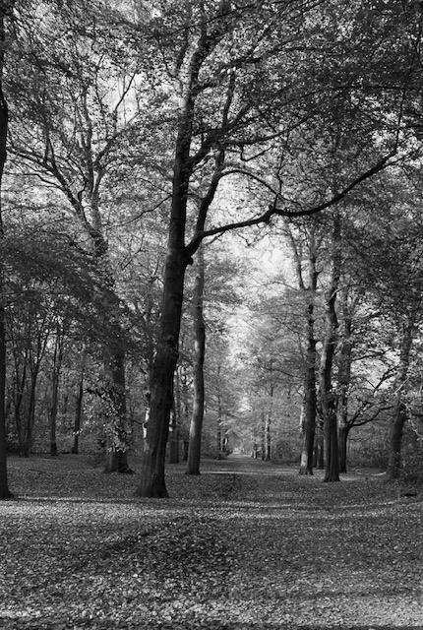

VOORBEREIDING
Muziek
Woord van welkom
Ontsteken van de kaarsen aan de Paaskaars
Stilte
INKEER EN AANROEPING
We gaan staan
Aanvangslied: ‘De aarde roept ons aan’ : 1,2
(t: Herman Koetsveld, m: ‘Zomaar een dak’ – LB276)
1. Wij hier bijeen, samen gekomen
mensen van stem en tegenstem
dat wij vandaag vol mogen stromen
geestkracht ervaren en met klem
horen doorleven weten van ‘nu!’
de aarde roept ons aan
een nieuwe weg te gaan.
2. De schepping kreunt,
kraakt in haar voegen
drager van leven uitgeput
zo uit balans, voeden wordt zwoegen:
wie zal het zijn die haar beschut?
Wassende waters, droogte en vuur,
de aarde klaagt ons aan
om zo niet door te gaan.

Bemoediging en groet
v: Onze hulp is in de naam van de Eeuwige
Schepper en behoeder van alle leven
a: Houd ons vast in Uw trouw.
v: Wees gegroet in de naam van de aarde, in de liefde van de zon, in
gemeenschap van de heilige zuurstof.
a: Amen

Meezitter
Schuldbelijdenis (allen)
We zijn als weeskinderen op Aarde; ontworteld, losgekoppeld.
Waar heb ik afgeleerd op een natuurlijke manier met de natuurelementen verbonden te zijn, met heel mijn lichaam, met heel mijn ik, met de mogelijkheid mij te verwonderen, de verbinding te vieren, en met de overige natuur te leven.
Wat is er met ons gebeurd dat wij de natuur, het natuurlijke, niet langer zien als een gelijkwaardige partner in het levensspel op Aarde?
We hebben ons in het centrum van het leven geplaatst, dat kan geen toekomst hebben.
Wanneer zijn wij opgehouden het natuurlijke te waarderen voor wie zij is?
Stilte
Kyrie en Gloria
v: Roepen wij tot God dat Zij zich zal ontfermen over heel de schepping die in nood is. En zingen wij tot in de gloria om zijn nabijheid uit de hoge.
V: God, ontferm U
a: Christus, ontferm U
v: God, ontferm U
Gloria: ‘Zonnelied’ - ZZZ 239
Melodie A: orgelzijde
Melodie B: pianozijde
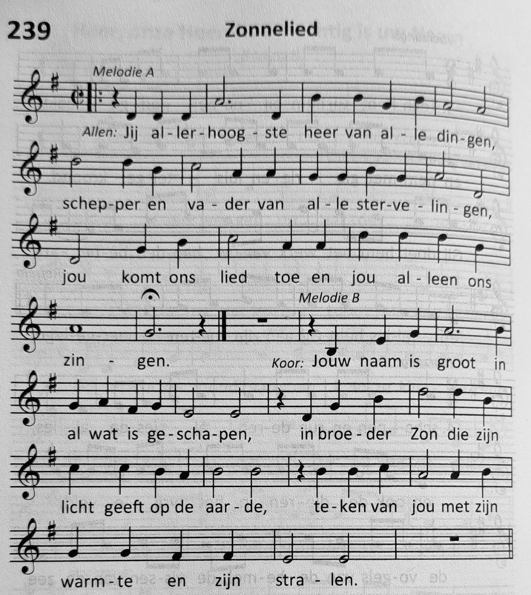

A: In zuster Maan die licht geeft in het duister,
in alle Sterren die schitteren in luister,
in broeder Wind die ons van jouw goedheid fluistert.
B: Wolken en luchten tekenen jouw zegen,
ook zuster Water zo stromend als de regen,
dienend en zuiver geeft zij de schepping leven.
A: In broeder Vuur die vrolijk is en krachtig,
warm in ons hart en een licht in onze nachten,
ben jij gezegend, jij schepper oppermachtig.
B: In zuster Aarde die wij noemen: moeder,
die met haar vruchten de schepselen wil voeden,
zij zegent jou met de kleuren van haar bloemen.
A: Jij allerhoogste heer van alle dingen,
schepper en vader van alle stervelingen,
jou komt ons lied toe en jou alleen ons zingen.
Meezitter
Gebed
HOREN EN VERSTAAN

Lied: “We staan in het licht” – Gerard Dummer en Willem van Twillert
(te vinden voor in het Liedboek)
Evangelielezing: Lucas 10: 25-29
Lied: ‘De vogels van de bomen’ – LB979: 1,2, 8,9, 12,14
Lezing uit ‘Ecoliberalisme’ – Kees Klomp
De leraar vroeg ons om te kijken naar een bloem en te vertellen waar die uit bestaat. Ik antwoordde: 'Ik zie dat de bloem bestaat uit verschillende bloemonderdelen, zoals blaadjes, een stengel en stuifmeeldraadies.' De leraar antwoordde wederom bevestigend en nodigde de aanwezigen uit om nog meer te zien. Het bleef stil. Ook ik zag niets meer dan een bloem bestaande uit bloemonderdelen. Toen begon de leraar te vertellen: Kunnen we het erover eens zijn dat er in deze bloem een zaadje moet zitten? Want zonder zaadje geen bloem, toch?' Er werd instemmend geknikt. En kunnen we het er ook over eens zijn dat er in deze bloem ook regen, bodem en zon zitten? Want zonder regen, bodem en zon had deze bloem nooit kunnen ontstaan. Geen regen geen bloem, geen bodem geen bloem, geen zon geen bloem, toch?' Er werd opnieuw instemmend geknikt. De leraar concludeerde: 'We moeten leren om de niet-bloemonderdelen in de bloem te zien. Het zijn namelijk de niet-bloemonderdelen die de bloem veroorzaken. Een bloem is een interzijn van niet-bloemonderdelen. Een bloem is geen statisch ding, maar een dynamische manifestatie van leven. Een bloem ontstaat, bestaat en vergaat. Dat is de ware natuur van een bloem. Dit wordt in het boeddhisme "de wet van het afhankelijke ontstaan" genoemd. Niets bestaat uit zichzelf. Alles ontstaat vanuit afhankelijkheid. Mijn wereldbeeld veranderde radicaal in een tijdsbestek van een paar minuten. Ik herkende opeens de relationele en dynamische werkelijkheid van alles wat ik om me heen zag. Het ecologische wezen in mij ontwaakte.
Lied: ‘In de bloembol is de krokus’ – Liedboek 982: 1,2,3
Overweging
Stilte
Muziek
GAVEN EN GEBEDEN
Dankgebed en voorbede
Na de woorden ‘tot u bidden wij’:
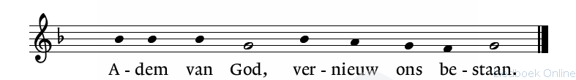

Liedboek 368g
Stil gebed
Onze Vader
Mededelingen
Meezitter
Collecte
UITZENDING EN ZEGEN
We gaan staan
Slotlied: ‘De aarde roept ons aan’: 3, 4
(t: Herman Koetsveld, m: ‘Zomaar een dak’ - LB 276)
3. Inkeer en rust
voelbaar te weten,
ook in het stormen stil te staan
bij wat gehoord: stem van geweten:
‘Wees met wat kwetsbaar is begaan’.
Liefde en hoop, verlangen en kracht
ontvangen en gedeeld
gesterkt, geloofd, geheeld!

4. In hemelsnaam,
zorg voor de aarde
omkeer van alles, iedereen –
god’lijke roep van grootse waarde
toekomst bezieling zo bijeen.
Mensen voor morgen antwoord vandaag
de aarde kijkt ons aan:
wil jij ook op gaan staan?
Zegen
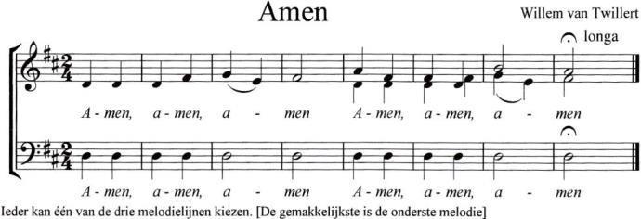
Gezongen amen:

Collecte bij de uitgang is bestemd voor de eigen gemeente.
Beneden bent u van harte welkom bij koffie en thee!

Aan deze dienst werken mee:
KR-lid: Kees Meinema
Organist: Gert Muts
Koster: Martijn Wels
Streaming: Einar Folmer
Voorganger: ds. Hannah Westerink
Voorbereiding: Joke Heijblok, Clarine Huizenga, Johanneke Maris, Alke Rosbergen, Gerard Rosbergen, Gerrit Stegehuis (Groene Johannes)
Afbeelding op de voorkant: eigen afbeelding

